МИНИСТЕРСТВО ОБРАЗОВАНИЯ РЕСПУБЛИКИ БЕЛАРУСЬ
Учреждение образования «БЕЛОРУССКИЙ ГОСУДАРСТВЕННЫЙ
ТЕХНОЛОГИЧЕСКИЙ УНИВЕРСИТЕТ»
Факультет информационных технологий
Кафедра программной инженерии
Специальность 6-05-0612-01 «Программная инженерия»
ПОЯСНИТЕЛЬНАЯ ЗАПИСКА КУРСОВОГО ПРОЕКТА
по дисциплине «Компьютерные языки разметки»
Тема «Интернет-магазин спортивного питания»
Исполнитель
студент 1 курса 7 группы ________________ Силко Н. А.
подпись, дата
Руководитель
______________ Барковский Е.В.
должность, ученая степень, ученое звание подпись, дата
Допущен к защите __________________________________ _______________
__________________________________ _______________
__________________________________ _______________
дата, подпись
Курсовой проект защищен с оценкой
Руководитель _________________ ______________ Барковский Е.В.
подпись дата инициалы и фамилия

Содержание

Введение
Интернет-торговля за последние годы сильно изменила привычки людей. Теперь вместо похода в магазин достаточно открыть браузер - и через несколько минут можно сравнить цены в десятке мест, прочитать отзывы и оформить заказ с доставкой на дом. Особенно это удобно для товаров, где покупатель уже знает, что именно ему нужно.
Спортивное питание как раз попадает в эту категорию. Человек, который регулярно покупает протеин или креатин, не нуждается в консультации - он берёт конкретный бренд, конкретный вкус и ищет, где дешевле. Для такого пользователя куда важнее удобный поиск и нормальные фильтры, чем красивая анимация на главной странице.
В данном курсовом проекте разрабатывается сайт интернет-магазина «SportTime», специализирующегося на продаже спортивного питания. Магазин работает как в розницу, так и с оптовыми покупателями. Ассортимент охватывает пять категорий: протеин, креатин, гейнеры, коллаген и магний. Вся информация о товарах хранится в XML-файле и загружается в браузере без обращений к серверу.
Цель курсового проекта - разработать многостраничный сайт интернет-магазина спортивного питания «SportTime» с использованием HTML5, CSS3, JavaScript и XML.
Для достижения поставленной цели решены следующие задачи:
- Изучены существующие сайты аналогичной тематики, выявлены их сильные и слабые стороны;
- Составлены технические требования к разрабатываемому сайту;
- Выбраны технологии и инструменты разработки;
- Создан прототип страниц в Figma до начала вёрстки;
- Написана семантическая HTML-разметка для всех страниц сайта;
- Реализованы адаптивные CSS-стили с поддержкой мобильных устройств;
- Разработаны JavaScript-модули для каталога, поиска, фильтрации и корзины;
- Настроено хранение данных о товарах в XML с загрузкой через Fetch API;
- Проведено тестирование сайта в нескольких браузерах и на разных разрешениях экрана.
Целевая аудитория сайта делится на два сегмента: частные покупатели, выбирающие спортивное питание для себя, и оптовые клиенты - небольшие магазины и фитнес-клубы, заинтересованные в закупках крупными партиями по сниженным ценам.

1. Постановка задачи

1.1. Обзор аналогичных решений.
До начала проектирования были изучены три сайта, торгующих спортивным питанием. Цель - понять, что из уже реализованного работает хорошо, а где явные пробелы, которые можно закрыть в собственном проекте.

1.1.1. Аналог «expert-sport.by»
На рисунке 1.1 представлена главная страница сайта [8].
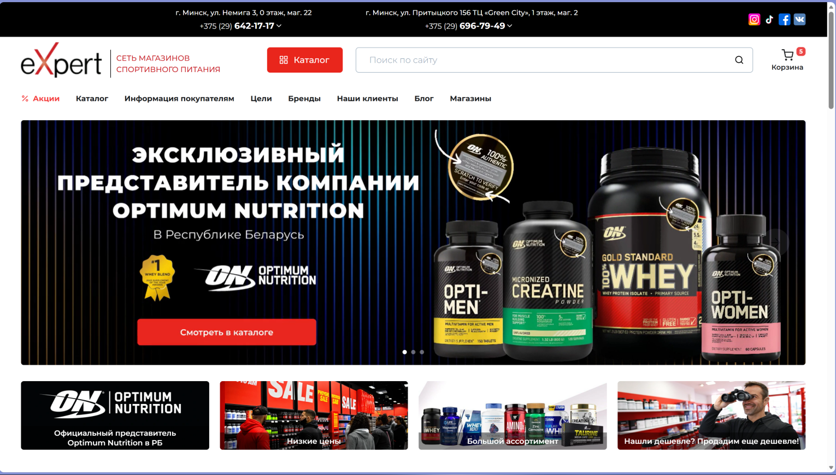
Рисунок 1.1 - Главная страница сайта «expert-sport.by»
«expert-sport.by» - белорусский магазин спортивного питания и инвентаря. Навигация по разделам вынесена в боковое меню, предусмотрены фильтры по брендам и ценовому диапазону, в карточках товаров указаны состав и дозировки.
Из плюсов стоит отметить детальные описания продуктов и возможность фильтровать по производителю. Минусы тоже очевидны: визуально сайт выглядит устаревшим, на телефоне работать неудобно, а поиск реагирует с заметной задержкой.

1.1.2. Аналог «sportivnoepitanie.ru»
На рисунке 1.2 представлена главная страница сайта [9].
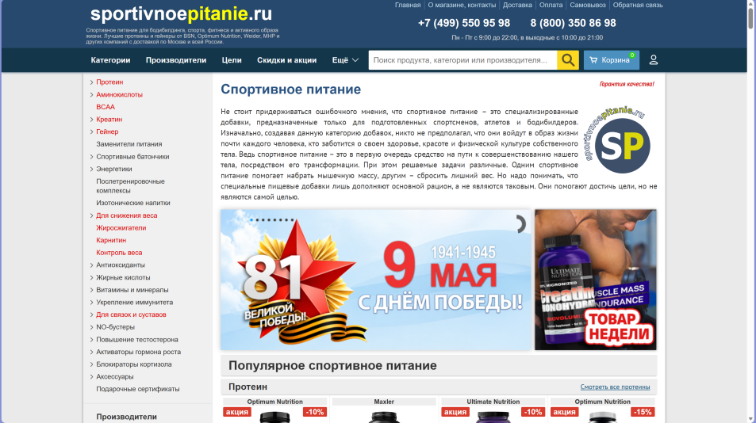
Рисунок 1.2 – Главная страница сайта «sportivnoepitanie.ru»
Российский ресурс «sportivnoepitanie.ru» в плане дизайна тоже является устаревшим, однако функционально сделан хорошо: живой поиск подсказывает варианты прямо в процессе набора, фильтры структурированы логично, на мобильных страница открывается без критических проблем.
Слабое место - главная страница: рекламных блоков там столько, что сайт заметно тормозит при загрузке. Переключения между сеточным и табличным видом каталога нет совсем.

1.1.3. Аналог «biotechusa.com»
На рисунке 1.3 представлена главная страница сайта [10].
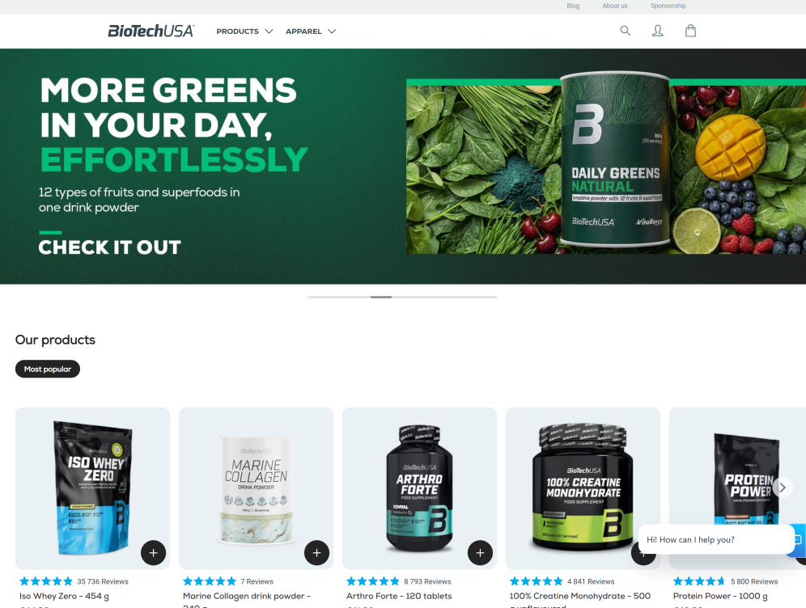
Рисунок 1.3 – Главная страница сайта «biotechusa.com»
«biotechusa.com» - официальный сайт одного из крупных производителей спортивного питания. Дизайн здесь заметно современнее: всё аккуратно, навигация понятная, карточки товаров содержат развёрнутую информацию и отзывы покупателей. Оптового раздела нет, а переключить вид каталога тоже не получится.
Ни один из трёх сайтов не объединяет в себе оптовые цены, переключатель вида каталога и живой поиск одновременно. Именно эта комбинация была взята за основу обязательных требований при проектировании «SportTime».

1.2. Техническое задание
Опираясь на результаты анализа аналогов, было составлено техническое задание на разработку. Сайт «SportTime» охватывает пять категорий товаров: протеин, креатин, гейнеры, коллаген и магний. Для каждого товара предусмотрено два режима цен - розничный и оптовый.
Ключевые функции, которые должны быть реализованы:
- Каталог с фильтрами по категории, бренду, наличию на складе и диапазону цен;
- Поиск с живыми подсказками - результаты появляются по мере набора;
- Четыре типа цен на каждый товар: розница, опт, предзаказ и цена за упаковку;
- Корзина с сохранением содержимого между сеансами;
- Подробные карточки с характеристиками, описанием и фотографией товара.
- Сайт состоит из семи страниц:
- Index.html - главная страница: блоки категорий, блок популярных товаров, блок преимуществ, форма для получения оптового прайса;
- Catalog.html - каталог: боковые фильтры, переключатель вида (сетка / список), выбор сортировки;
- Product.html - карточка товара: полное описание, характеристики, все типы цен, кнопка добавления в корзину;
- Cart.html - корзина: список позиций с управлением количеством, итоговая сумма с учётом НДС;
- About.html - страница компании: реквизиты, адрес и карта;
- Login-register.html - единая страница с двумя формами: вход и регистрация;
- Error.html - страница 404 с кнопкой возврата на главную.
Требования к качеству: корректное отображение при ширине экрана от 320 px, поддержка браузеров Chrome, Firefox и Edge, семантическая разметка с атрибутами доступности, прохождение проверки W3C без ошибок.
Данные о товарах хранятся в файле products_all.xml и загружаются на стороне клиента. Корзина сохраняется в localStorage - после перезагрузки страницы её содержимое восстанавливается. Поиск и фильтрация работают без каких-либо обращений к серверу.
Прототипы всех страниц были нарисованы в Figma ещё до начала вёрстки. Это позволило заранее определить расположение элементов и не переделывать разметку в процессе работы.

1.3. Выбор средств реализации программного продукта
Работа велась в редакторе Visual Studio Code с двумя расширениями: Prettier автоматически приводит код к единому стилю, а Live Server обновляет страницу в браузере без ручной перезагрузки.
Для реализации сайта выбраны следующие технологии.
HTML5 - стандарт разметки для описания структуры страниц. Ключевое отличие от предыдущих версий - набор семантических тегов: <header>, <nav>, <main>, <section>, <footer>. Они помогают поисковым системам разобраться в структуре документа и упрощают работу со вспомогательными технологиями [5].
CSS3 - язык стилей. В проекте активно используются Flexbox и CSS Grid для компоновки блоков, медиазапросы для адаптации под разные экраны, а также свойство transition для плавной анимации при наведении [6].
JavaScript ES6+ - язык для клиентской логики. На нём реализованы загрузка и отображение товаров из XML, работа фильтров и сортировки в каталоге, живой поиск и управление корзиной [7].
XML - формат, в котором хранятся данные о товарах. Файл products_all.xml подгружается через Fetch API, после чего DOMParser разбирает его в DOM-дерево, откуда данные извлекаются через querySelector и getAttribute [4].
Git и GitHub используются для контроля версий. Это позволяет фиксировать изменения и при необходимости откатываться к предыдущему состоянию проекта.
Figma - инструмент прототипирования. В нём были проработаны все страницы сайта до начала вёрстки, что избавило от необходимости принимать визуальные решения прямо в коде [3].

1.4. Выводы
В первом разделе проанализированы три сайта-аналога. Ни один из них не сочетает одновременно оптовые цены, переключатель вида каталога и живой поиск - это и стало основой для требований к «SportTime». Составлено техническое задание на семь страниц, определён стек технологий: HTML5, CSS3, JavaScript ES6+ и XML, выбраны инструменты разработки: VS Code, Git, GitHub и Figma.

2. Проектирование страниц веб-сайта

2.1. Выбор способа верстки
При разработке «SportTime» вёрстка разрабатывалась на двух инструментах: Flexbox и CSS Grid. Оба встроены в стандарт CSS3, поддерживаются всеми современными браузерами и избавляют от необходимости использовать сторонние библиотеки для построения адаптивных макетов.
Flexbox решает задачи одной оси: выстраивает элементы в ряд или столбец, распределяет между ними свободное пространство и управляет выравниванием. В «SportTime» он отвечает за внутреннюю компоновку компонентов - шапки, карточек товаров и блоков с преимуществами.
CSS Grid работает сразу в двух измерениях и позволяет задавать строки и столбцы явно. Именно он используется там, где нужна сетка: каталог товаров и секции, меняющие количество колонок в зависимости от ширины экрана.
Совместное применение этих технологий позволило обеспечить корректное отображение сайта на экранах от 320 px до широкоформатных мониторов и выполнить требования по кроссбраузерности для Chrome, Firefox и Edge.

2.2. Выбор стилевого оформления
При выборе визуального стиля ставились две задачи: покупатель должен сразу понять, куда нажимать, и у него должно возникнуть ощущение надёжного магазина. Перегруженный интерфейс с кучей анимаций здесь только мешает - человек пришёл за конкретным товаром, а не за впечатлениями.
Акцентным выбран синий цвет #4174CB. Он хорошо читается и на белом, и на светло-сером фоне, не раздражает при долгом просмотре и давно ассоциируется со спортивной тематикой. Цветовая палитра сайта представлена на рисунке 2.1.

Рисунок 2.1 – Цветовая палитра сайта «SportTime»
При наведении кнопки темнеют до #2E5BAE, что даёт пользователю понятный визуальный отклик. Фоны страниц - белый (#FFFFFF) или светло-серый (#F5F5F5), основной текст - тёмно-серый (#333333). Бейдж «нет в наличии» серый (#F2F2F2), неактивные иконки - #BDBDBD, активные - синие (#4174CB).
Карточки товаров оформлены единообразно: белый фон, скругление 8 px, лёгкая тень. При наведении карточка приподнимается на 3 px через CSS-свойство transform: translateY(-3px). Цена выводится синим полужирным шрифтом, название - чёрным.
Все цвета объявлены как CSS-переменные. Если понадобится поменять акцентный цвет на всём сайте, достаточно исправить одну строку в файле стилей.

2.3. Выбор шрифтового оформления
На сайте применяется системный шрифтовой стек: -apple-system, BlinkMacSystemFont, Segoe UI, Roboto, Arial. Браузер сам выбирает подходящий шрифт из операционной системы пользователя - никаких внешних загрузок, страница открывается быстрее.
Размеры текста распределены по иерархии: логотип в шапке - 25 px, заголовки разделов - 24 px, названия товаров в карточках - 15-16 px, цены и артикулы выделены синим, вспомогательный текст (бренд, страна) - 12-13 px серого (#828282). Такое разделение направляет взгляд сверху вниз: сначала название и цена, потом детали.
В табличном виде каталога заголовки ценовых колонок (Предзаказ, Упаковка, Опт, Розница) выравниваются по центру, а значения - по левому краю. Это важно для оптовых покупателей, которые смотрят сразу на несколько строк и сравнивают цифры.

2.4. Разработка логотипа
Логотип сайта - текстовый: слово «SportTime», шрифт 25 px, цвет #333333. Выбор в пользу текста вместо изображения обусловлен тремя причинами: текстовый логотип одинаково чётко выглядит на любом разрешении, не требует отдельного HTTP-запроса и легко меняется через CSS без редактирования графики. В шапке логотип является ссылкой на главную страницу. Прототип всех страниц разработан в Figma (приложение А) [3].

2.5. Разработка пользовательских элементов
Шапка присутствует на всех семи страницах и устроена одинаково. Верхняя строка: иконки WhatsApp и Telegram слева, логотип по центру, ссылки «О Компании» и «Контакты» справа. Нижняя строка: кнопка «Каталог», строка поиска, ссылки «Войти» и «Корзина» со счётчиком товаров. На мобильных устройствах нижняя строка скрывается и вместо неё появляется кнопка бургер-меню. Внешний вид шапки показан на рисунке 2.2.

Рисунок 2.2 – Шапка сайта «SportTime»
Карточка товара в сеточном виде содержит изображение, пять SVG-звёзд рейтинга, название, цену и кнопку-«сердечко» для добавления в корзину. В табличном виде к строке добавляются колонки с оптовыми ценами. Состояния кнопки до и после добавления товара показаны на рисунках 2.3 и 2.4.
Рисунок 2.3 – Кнопка до добавления товара в корзину
Рисунок 2.4 – Кнопка после добавления товара в корзину
Подвал одинаков на всех страницах: логотип со ссылками на социальные сети, блоки навигации для розничных и оптовых покупателей, адрес (Минск, ул. Притыцкого, 156), контактные телефоны и логотипы принимаемых платёжных систем.
Живой поиск загружает XML при первом нажатии в поле. После ввода двух и более символов под полем появляется список из семи совпадений - у каждого есть миниатюра товара и розничная цена. Список закрывается по нажатию Escape или клику за пределами поля.
Ценовой ползунок (рисунок 2.5) реализован как два наложенных друг на друга input[type="range"]. Счётчик найденных товаров пересчитывается при каждом движении ползунка.
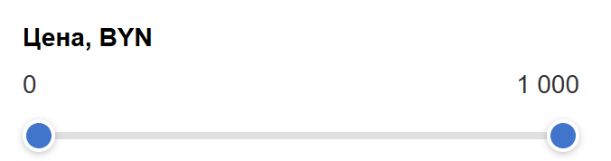
Рисунок 2.5 – Ценовой ползунок в каталоге

2.6. Разработка спецэффектов
Наведение на карточку товара сопровождается подъёмом на 3 px и усилением тени - это реализовано через CSS transition 0.2s без единой строки JavaScript.
Кнопка-«сердечко»: при нажатии скрипт меняет атрибуты fill и stroke SVG-иконки с серого (#BDBDBD) на синий (#4174CB), перезаписывая innerHTML элемента. Повторное нажатие возвращает иконке серый цвет и убирает товар из корзины.
Бургер-меню: JavaScript переключает класс open на элементе mobile_menu, само появление меню анимировано через CSS-переход. Состояния меню в открытом и закрытом виде показаны на рисунках 2.6 и 2.7.
Рисунок 2.6 – Бургер-меню (закрыто)

Рисунок 2.7 – Бургер-меню (открыто)
Плитки категорий на главной при наведении чуть светлеют через CSS filter: brightness(1.1) с transition 0.3s. Форма подписки на оптовый прайс проверяет корректность email с помощью регулярного выражения перед отправкой.

2.7. Выводы
В Figma разработаны полноценные прототипы всех страниц сайта (приложение А): прорисованы расположение блоков, состояния кнопок и поведение меню. Это дало возможность приступить к вёрстке с готовым планом, не отвлекаясь на принятие дизайнерских решений по ходу кодирования.
Главная страница включает шапку с двумя строками, пять кликабельных плиток категорий с фоновыми изображениями, секцию из четырёх популярных товаров, блок из восьми преимуществ магазина и форму подписки на прайс. На мобильных устройствах все секции перестраиваются в одну вертикальную колонку.
Главная страница представлена на рисунке 2.8
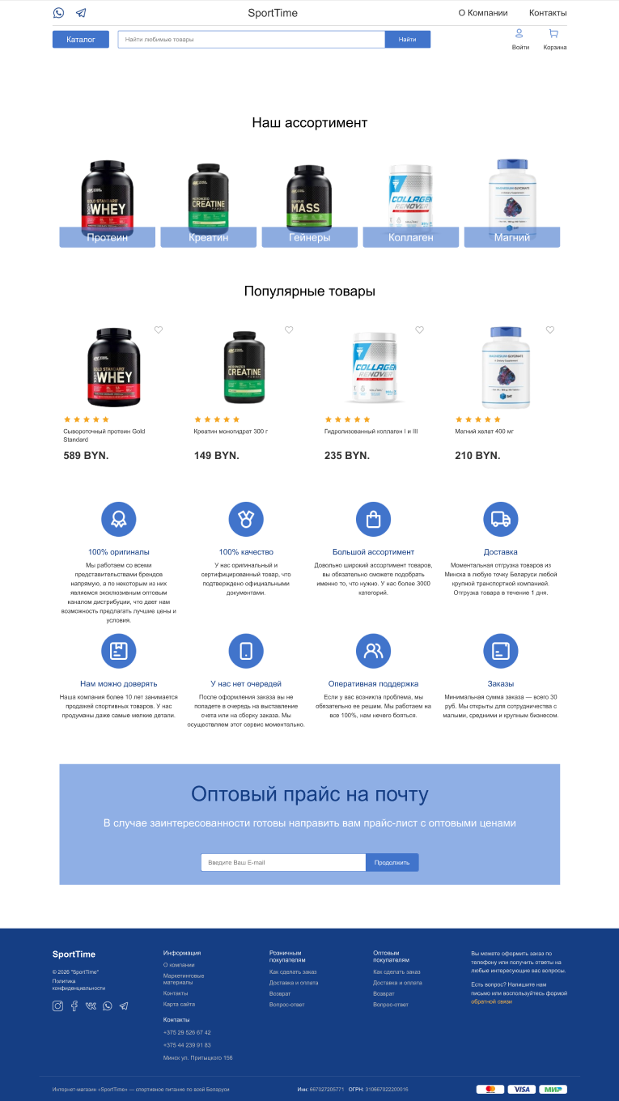
Рисунок 2.8 – Главная страница веб-сайта «SportTime»
Во втором разделе выбрана цветовая схема (#4174CB), шрифтовое оформление и стиль карточек. Спроектированы все повторяющиеся элементы: шапка, карточка товара, подвал, живой поиск, ценовой ползунок. Добавлены CSS- и JS-эффекты. Прототипы размещены в приложении А.

3. Реализация структуры веб-сайта

3.1. Структура HTML-документа
Каждый HTML-файл начинается с объявления <!DOCTYPE html>, которое переключает браузер в стандартный режим обработки HTML5. В открывающем теге <html> указан атрибут lang="ru" - это нужно для корректной расстановки переносов и правильной работы программ чтения экрана.
В блоке <head> указаны: кодировка UTF-8, метатег viewport для адаптивности, уникальный заголовок <title> для каждой страницы и подключение соответствующего CSS-файла. Все скрипты вынесены в конец тела документа, перед закрывающим тегом </body>, чтобы браузер успел отрисовать страницу до начала выполнения JavaScript-кода.
Структура каждой страницы опирается на семантические теги HTML5: <header> для шапки, <nav> для навигации, <main> для основного содержимого, <section> для смысловых блоков, <footer> для подвала. Все изображения снабжены атрибутом alt, все навигационные элементы - атрибутом aria-label. Это делает сайт дружелюбным к поисковым системам и пользователям с нарушениями зрения.
Данные хранятся в файле products_all.xml. Корневым элементом служит тег <products>, внутри которого расположены элементы <product> с атрибутом category, принимающим значения protein, creatine, gainer, collagen или magnesium. Каждый товар содержит дочерние теги: <id>, <article>, <n>, <brand>, <description>, <price_retail>, <price_wholesale>, <price_preorder>, <price_package>, <package_qty>, <in_stock>, <rating> и <image>. Полная структура файла приведена в приложении Г.
Страница product.html формируется динамически: скрипт считывает параметр id из строки адреса (например, product.html?id=pr1), загружает XML, находит запись с совпадающим идентификатором и подставляет все поля на страницу.
Схема навигации между страницами сайта представлена на рисунке 3.1.
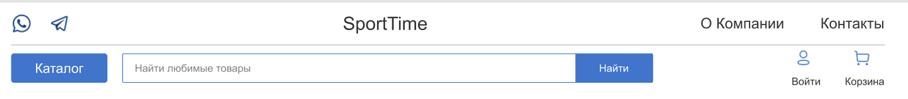Рисунок 3.1 – Схема навигации по страницам сайта

3.2. Добавление таблиц стилей SCSS и CSS
Для каждой страницы создан отдельный SCSS-файл, который хранится в собственной подпапке внутри директории styles/. Такой подход исключает случайные конфликты между стилями разных страниц и упрощает навигацию по проекту.
В файле _variables хранятся переменные, включающие цвета, типовые отступы и радиусы скруглений. Если потребуется изменить оформление всего сайта, достаточно поправить значения в одном месте.
Сетка карточек в каталоге реализована через CSS Grid с параметром grid-template-columns: repeat(auto-fill, minmax(220px, 1fr)). Браузер сам рассчитывает оптимальное количество колонок в зависимости от ширины экрана, дополнительные медиазапросы для этого не нужны. Сеточный вид каталога представлен на рисунке 3.2.
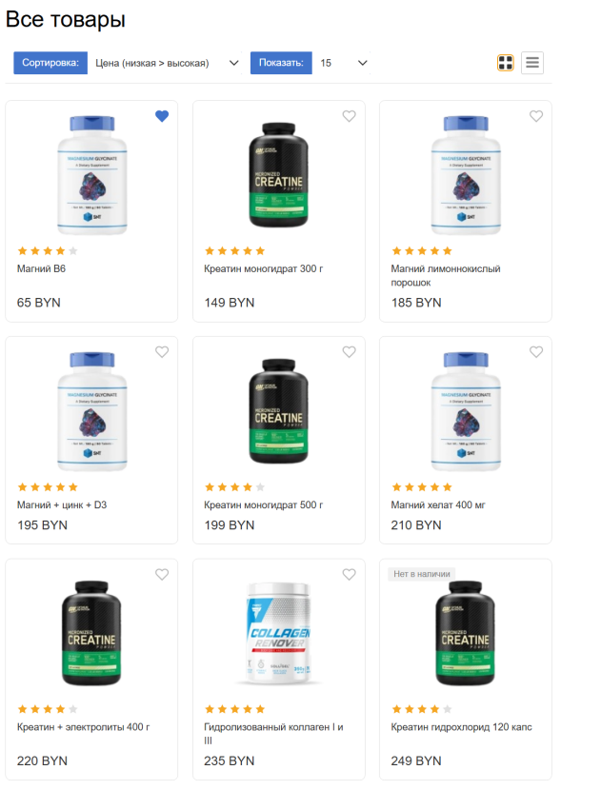
Рисунок 3.2 – Каталог товаров: сеточный вид
При переключении в табличный вид карточки заменяются строками с четырьмя ценовыми колонками, что удобно для оптовых покупателей, сравнивающих сразу несколько позиций. Табличный вид представлен на рисунке 3.3.
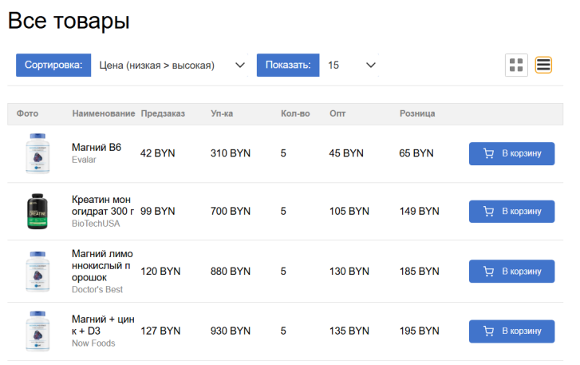
Рисунок 3.3 – Каталог товаров: табличный вид с оптовыми ценами
Шапка сайта построена на Flexbox с justify-content: space-between. При ширине экрана до 768 px нижняя строка шапки скрывается (display: none) и вместо неё появляется кнопка бургер-меню.
В стилях определены три диапазона адаптивности: до 768 px - мобильные устройства (бургер-меню, фильтры каталога перемещаются над сеткой); от 768 до 1024 px - планшеты; от 1024 px - настольные компьютеры. Полный листинг CSS приведён в приложении Д.

3.3. Использование стандартов XML (SVG)
В проекте XML используется в файле products_all.xml, который служит хранилищем данных о товарах, а формат SVG применяется для отрисовки иконок интерфейса.
Процесс загрузки данных выглядит следующим образом: fetch('./products_all.xml') отправляет запрос к файлу, .then(r => r.text()) преобразует ответ в строку, new DOMParser().parseFromString(text, 'application/xml') разбирает строку в DOM-дерево. После этого querySelectorAll('product') возвращает список всех товаров, а querySelector(tag)?.textContent.trim() извлекает значение нужного поля. Листинг загрузки приведён в приложении Е.
SVG-иконки применяются для рейтинговых звёзд (заполненные - цвет #F5A623, пустые - #BDBDBD), кнопки-«сердечка» (fill и stroke меняются при добавлении или удалении товара из корзины), иконок корзины и кнопок регулировки количества. Управление цветом иконок ведётся прямо из JavaScript путём замены innerHTML, что избавляет от необходимости держать несколько версий одного файла. Листинг SVG приведён в приложении Ж.
Функция generateStars(rating) формирует ряд из пяти звёзд: первые rating штук окрашиваются в жёлтый (#F5A623), остальные - в серый (#BDBDBD). Если XML-файл по каким-то причинам недоступен, обработчик .catch() выводит сообщение «Не удалось загрузить данные. Обновите страницу» вместо пустого экрана.

3.4. Управление элементами DOM
Вся клиентская логика разбита на шесть файлов, каждый из которых отвечает за конкретную область. Полные листинги приведены в приложении З.
cart.js подключается на всех страницах сайта первым. Он содержит шесть функций: cartGetItems() читает массив товаров из localStorage; cartSave() записывает обновлённый массив обратно; cartAdd() добавляет новый товар или увеличивает qty уже существующего - дублей в корзине не возникает; cartRemove() удаляет запись по идентификатору; cartTotal() подсчитывает итоговую сумму; cartUpdateBadge() обновляет числовой счётчик в шапке.
catalog.js обслуживает страницу каталога. После загрузки XML данные разбираются в массив products. Функция showProducts() каждый раз фильтрует этот массив по выбранным критериям (категория, бренды, наличие, диапазон цен), сортирует результат и генерирует HTML карточек через шаблонные строки, вставляя их в DOM через innerHTML. Поддерживаются два режима отображения: grid и list. Сортировка реализована через метод .sort() с различными функциями сравнения в зависимости от выбранного критерия.
cart_page.js работает на странице cart.html. Функция renderCart() строит таблицу товаров на основе данных из localStorage; блок справа пересчитывает итоговую сумму и НДС 20%. Функции changeQty(), setQty() и removeItem() вызываются через атрибуты onclick непосредственно из HTML-разметки.
header.js управляет двумя элементами: бургер-меню (добавляет и убирает класс open) и живым поиском (загружает XML при первом фокусе на поле, после ввода двух символов формирует выпадающий список из семи совпадений, при нажатии Enter перенаправляет на catalog.html?search=...).
log-reg.js переключает вкладки на странице авторизации: скрывает одну форму, отображает другую и обновляет стили активных кнопок.
product.js загружает карточку товара со всеми нужными данными для пользователя.

3.5. Выводы
В третьем разделе написана семантическая HTML5-разметка для семи страниц с атрибутами доступности. Стили реализованы через Flexbox и CSS Grid без сторонних фреймворков, предусмотрены три контрольные точки адаптивности. Данные о товарах хранятся в XML и загружаются через Fetch API с разбором через DOMParser. Логика приложения разбита на шесть JS-файлов: cart.js управляет хранилищем, catalog.js - каталогом и фильтрами, cart_page.js - страницей корзины, header.js - поиском и меню, log-reg.js - формами авторизации, product.js - загрузкой карточки товара.

4. Тестирование веб-сайта

4.1. Адаптивный дизайн веб-сайта
Проверка адаптивности проводилась в режиме эмуляции устройств в Chrome DevTools. Тестировались пять значений ширины экрана: 320 px (компактные смартфоны), 375 px (iPhone SE), 768 px (планшеты), 1024 px (ноутбуки) и 1440 px (настольные мониторы).
На главной странице при ширине до 768 px основное меню убирается и его заменяет бургер-кнопка, плитки категорий перестраиваются в две колонки, а блок преимуществ - в одну. При 768 px и шире отображается полная навигация. Адаптивный вид главной страницы представлен на рисунке 4.1.
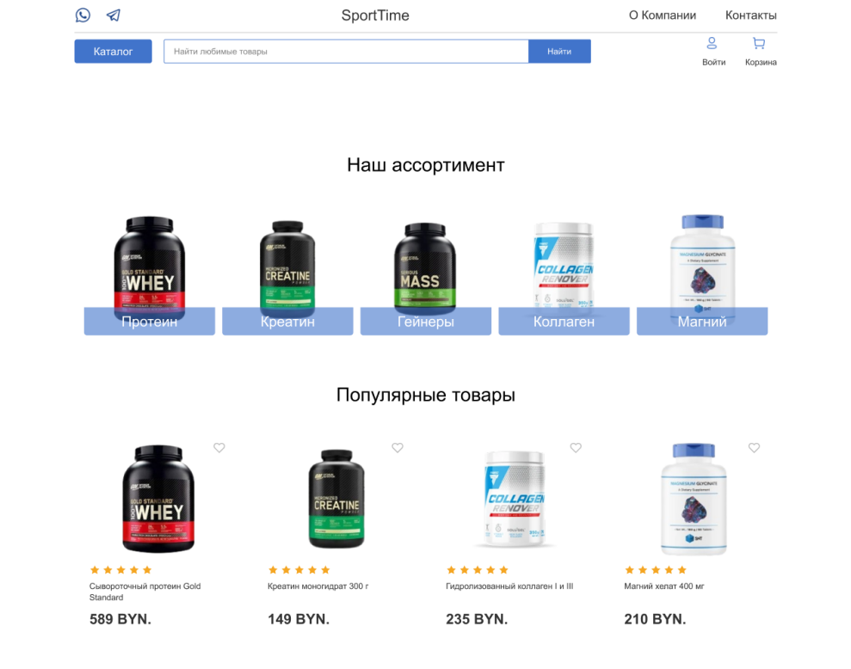 | 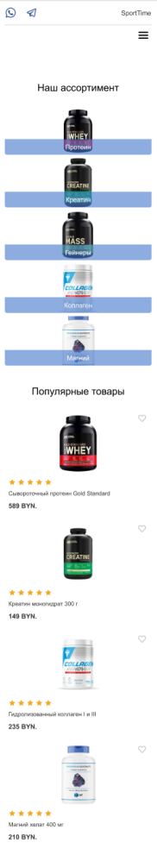
а б
а - десктопная версия, б - мобильная версия
Рисунок 4.1 – Главная страница: адаптивный дизайн
В каталоге при ширине 320-540 px товары выстраиваются в одну колонку, при 540-900 px - в две, при 900 px и шире - в три и более. Боковая панель фильтров на мобильных устройствах перемещается над сеткой. Адаптивный вид каталога показан на рисунке 4.2.
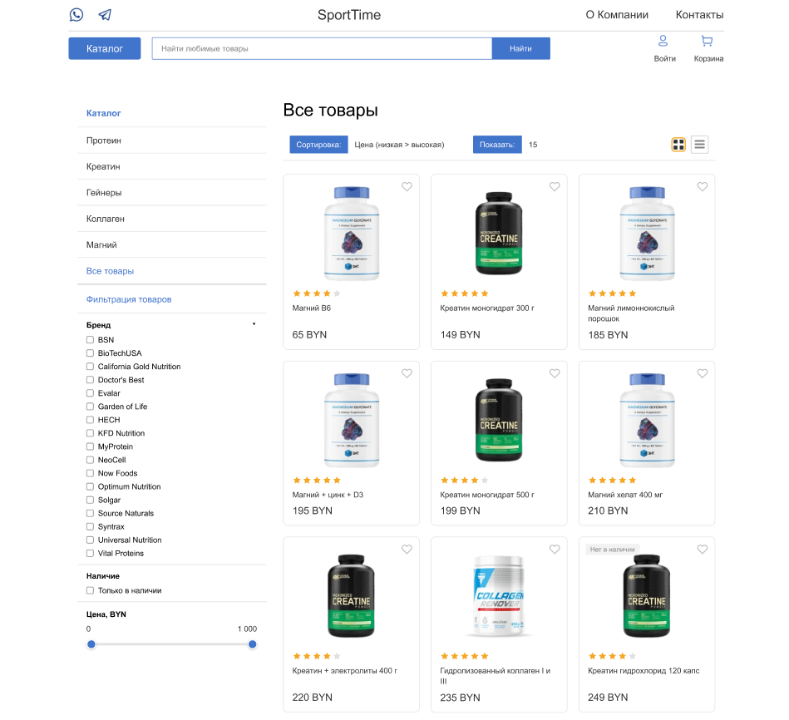 | 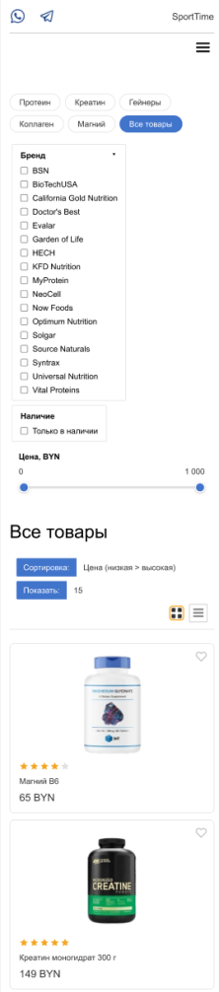
Рисунок 4.2 - Каталог товаров: адаптивный дизайн
Все страницы корректно отображаются на всех проверенных разрешениях. В процессе тестирования на ширине 375 px обнаружилась проблема с корзиной: длинное название товара разрывало строку таблицы и сдвигало колонки. Проблема устранена добавлением CSS-свойства overflow: hidden и text-overflow: ellipsis - теперь длинные названия обрезаются с многоточием. Скриншоты адаптивного вида размещены в приложении В.

4.2. Кроссбраузерность веб-сайта
Кроссбраузерное тестирование проводилось в трёх браузерах: Chrome 120, Firefox 121 и Edge 120. В каждом из них проверялись все страницы сайта: внешний вид, работа скриптов, поиск, фильтры, корзина и мобильное меню.
Fetch API и DOMParser поддерживаются во всех четырёх браузерах без каких-либо оговорок. Flexbox и Grid ведут себя одинаково. localStorage относится к стандарту Web Storage и также везде работает корректно. Единственный нюанс касается ценового ползунка: для него используется событие input вместо change, потому что в Safari на iOS событие change срабатывает только после отпускания ползунка, тогда как input обновляет значение в реальном времени при перемещении.
Сайт работает одинаково во всех четырёх браузерах, визуальных расхождений не выявлено. Использование стандартных браузерных API - Fetch, DOMParser и localStorage - вместо экспериментальных функций обеспечивает совместимость без полифиллов и вендорных префиксов.

4.3. Тестирование кода
HTML-разметка проверялась через W3C Markup Validation Service. В процессе были выявлены и устранены следующие замечания: дублирующиеся значения атрибутов id, отсутствующие атрибуты alt у ряда изображений, некорректная вложенность тегов. После внесения правок все страницы проходят валидацию без ошибок и предупреждений. Результат проверки представлен на рисунке 4.3.
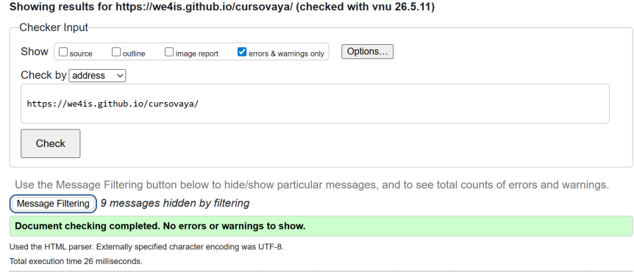
Рисунок 4.3 – Результат проверки разметки W3C Validator
JavaScript-код анализировался с помощью ESLint. Инструмент указал на использование var вместо let и const, отсутствие проверок на null перед обращением к свойствам объектов и наличие неиспользуемых переменных. После исправлений код соответствует стандарту ES6+.

4.4. Руководство пользователя
Поиск товара. Пользователь вводит название в строку поиска в шапке. После ввода двух символов появляется выпадающий список до семи совпадений - у каждого позиции есть миниатюра и цена (рисунок 4.4). Клик по позиции открывает карточку товара, нажатие Enter переводит на страницу каталога с результатами поиска.
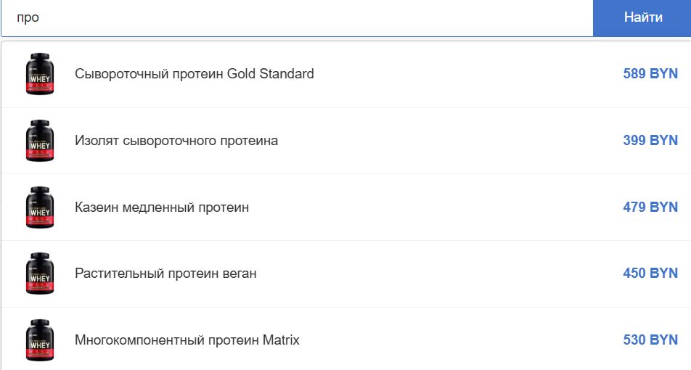
Рисунок 4.4 – Живой поиск с выпадающим списком
Работа с каталогом (catalog.html). В боковой панели слева расположены фильтры: категория выбирается через радиокнопки, бренды - через флажки, наличие - отдельный флажок, диапазон цен - сдвоенный ползунок. Все фильтры применяются мгновенно без перезагрузки. В верхней части каталога можно переключить вид (сетка или список) и выбрать порядок сортировки.
Добавление в корзину. Нажатие кнопки-«сердечко» на карточке добавляет товар в корзину: иконка синеет, счётчик в шапке увеличивается. Повторное нажатие убирает товар. На странице карточки товара (рисунок 4.5) есть отдельная кнопка «Добавить в корзину» с возможностью добавить товар.
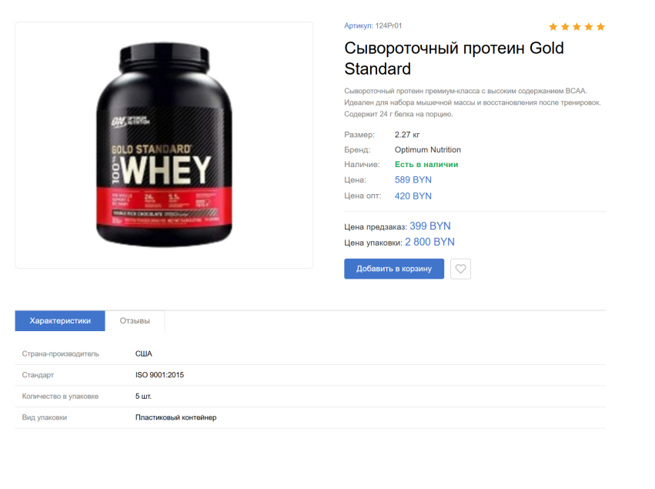
Рисунок 4.5 – Карточка товара с описанием и ценами
Оформление заказа. На странице корзины (рисунок 4.6) отображается таблица добавленных товаров. Кнопки «+» и «-» изменяют количество, «×» удаляет позицию. В правом блоке показаны сумма заказа и НДС 20%. Если корзина пустая, вместо таблицы отображается кнопка перехода в каталог.
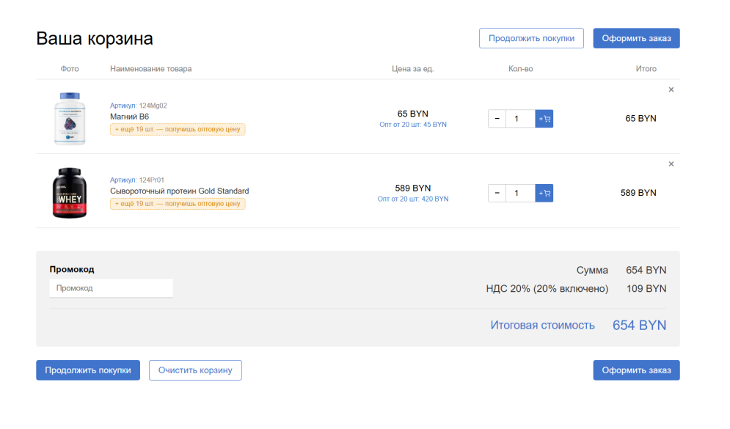
Рисунок 4.6 – Страница корзины покупок
Авторизация (login-register.html). Страница содержит две вкладки: «Вход» и «Регистрация». Переключение происходит без перезагрузки. Форма регистрации запрашивает имя, фамилию, адрес электронной почты, номер телефона, пароль и его подтверждение.
О компании (about.html). На странице представлены реквизиты организации, адрес (Минск, ул. Притыцкого, 156), контактные телефоны, условия оптового сотрудничества - минимальный заказ, сроки доставки, порядок оформления договора - и интерактивная карта.
Сценарий для оптового клиента. Пользователь открывает каталог, переключает вид на табличный и сразу видит четыре типа цен по каждому товару. Выбирает нужные позиции, добавляет в корзину, затем на странице «О компании» берёт реквизиты и звонит менеджеру. Весь цикл взаимодействия замкнут на сайте без необходимости обращаться к серверу.

4.5. Выводы
Проведено тестирование по четырём направлениям. Адаптивность: семь страниц проверены на пяти разрешениях - от 320 до 1440 px, выявленная проблема с корзиной устранена. Кроссбраузерность: все функции протестированы в Chrome, Firefox и Edge, замечаний нет. Функциональное тестирование: восемь сценариев пройдены без ошибок. Проверка кода: HTML прошёл валидацию W3C, JavaScript приведён в соответствие ES6+. Составлено руководство пользователя для обоих типов аудитории.

Заключение
В ходе курсового проекта разработан сайт интернет-магазина спортивного питания «SportTime» с применением HTML5, CSS3, JavaScript и XML. Поставленная цель достигнута, все задачи выполнены в полном объёме.
На этапе анализа изучены три сайта-аналога. Выяснилось, что ни один из рассмотренных ресурсов не объединяет в себе оптовые цены, переключатель вида каталога и живой поиск. Отсутствие этих возможностей стало отправной точкой для формирования требований к «SportTime». По итогам анализа определён состав семи страниц, выбран технологический стек и инструменты разработки.
На этапе проектирования создана цветовая схема на основе синего (#4174CB), подобран системный шрифтовой стек, продуманы стиль карточек товаров с эффектами наведения и все повторяющиеся элементы интерфейса. В Figma нарисованы прототипы всех страниц, что позволило приступить к вёрстке с готовым планом.
На этапе реализации написана HTML5-разметка с семантическими тегами и атрибутами доступности, реализованы адаптивные стили на Flexbox и Grid с тремя контрольными точками, разработаны шесть JavaScript-модулей: cart.js для хранения корзины в localStorage, catalog.js для фильтрации и отображения товаров из XML, cart_page.js для страницы корзины, header.js для живого поиска и мобильного меню, log-reg.js для переключения форм авторизации, product.js для отображения карточки товара.
На этапе тестирования проверена адаптивность семи страниц на пяти разрешениях - от 320 до 1440 px, кроссбраузерная совместимость в Chrome, Firefox и Edge, восемь функциональных сценариев, а также прохождение HTML-валидации W3C. Все проверки пройдены, обнаруженные в процессе мелкие ошибки устранены.
Работа над проектом позволила на практике закрепить навыки семантической вёрстки, написания адаптивных стилей, разработки клиентской логики на JavaScript, работы с XML-данными через Fetch API и использования Git для управления версиями кода.
В качестве возможных направлений развития проекта можно выделить добавление серверной части с хранением данных в базе данных, реализацию личного кабинета с историей заказов и подключение платёжного шлюза для онлайн-оплаты.

Список использованных литературных источников
1. Дакетт, Д. HTML и CSS. Разработка и создание веб-сайтов / Д. Дакетт; пер. с англ. М. А. Райтмана. – Москва: Эксмо, 2020. - 474 с.
2. Флэнаган, Д. JavaScript. Подробное руководство / Д. Флэнаган. – 7-е изд. – Москва: О'Рейли, 2021. - 706 с.
3. Figma. Инструмент для проектирования интерфейсов [Электронный ресурс]. – Режим доступа: https://www.figma.com. – Дата доступа: 01.04.2025.
4. Кобайло, А. С. Введение в XML: учеб.–метод. пособие / А. С. Кобайло, Н. А. Жиляк. – Минск: БГТУ, 2011. - 321 с.
5. MDN Web Docs. HTML: HyperText Markup Language [Электронный ресурс]. – Режим доступа: https://developer.mozilla.org/ru/docs/Web/HTML. – Дата доступа: 10.04.2025.
6. MDN Web Docs. CSS: Cascading Style Sheets [Электронный ресурс]. – Режим доступа: https://developer.mozilla.org/ru/docs/Web/CSS. – Дата доступа: 10.04.2025.
7. MDN Web Docs. JavaScript [Электронный ресурс]. – Режим доступа: https://developer.mozilla.org/ru/docs/Web/JavaScript. – Дата доступа: 11.04.2025.
8. expert-sport.by – интернет-магазин спортивного питания [Электронный ресурс]. – Режим доступа: https://expert-sport.by/. – Дата доступа: 05.04.2025.
9. sportivnoepitanie.ru - интернет-магазин спортивного питания [Электронный ресурс]. – Режим доступа: https://sportivnoepitanie.ru/. – Дата доступа: 05.04.2025.
10. biotechusa.com - официальный сайт BioTech USA [Электронный ресурс]. – Режим доступа: https://biotechusa.com/. – Дата доступа: 06.04.2025.

ПРИЛОЖЕНИЕ А. Прототипы веб-страниц
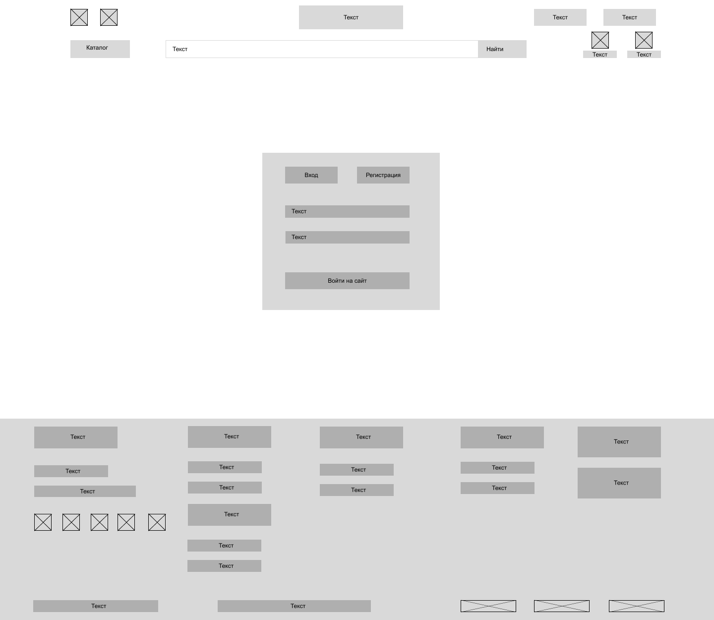
Рисунок А.1 – Прототип страницы входа
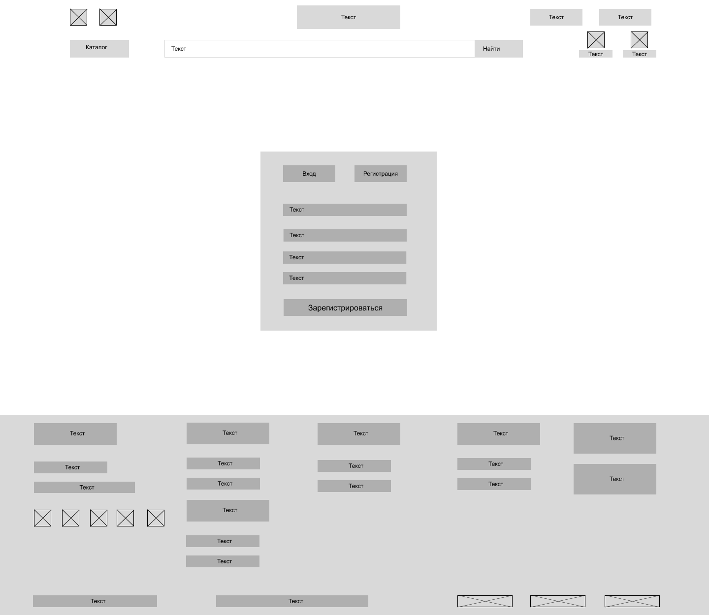
Рисунок А.2 – Прототип страницы регистрации
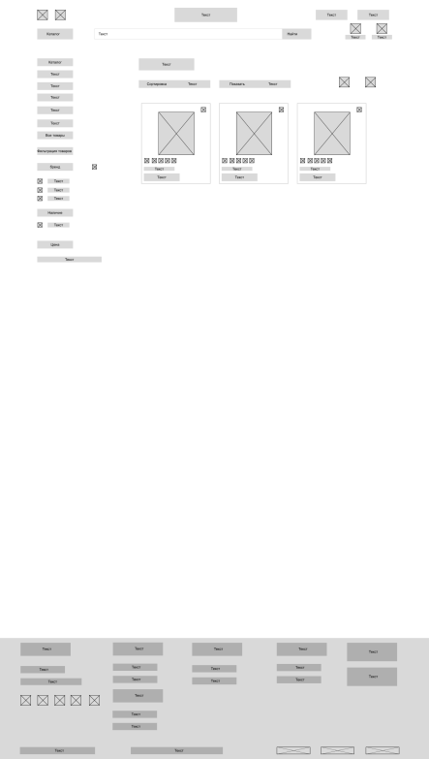
Рисунок А.3 – Прототип страницы каталога (сетка)
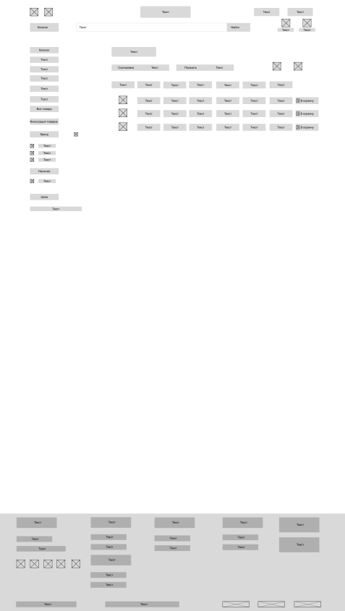
Рисунок А.4 – Прототип страницы каталога (список)
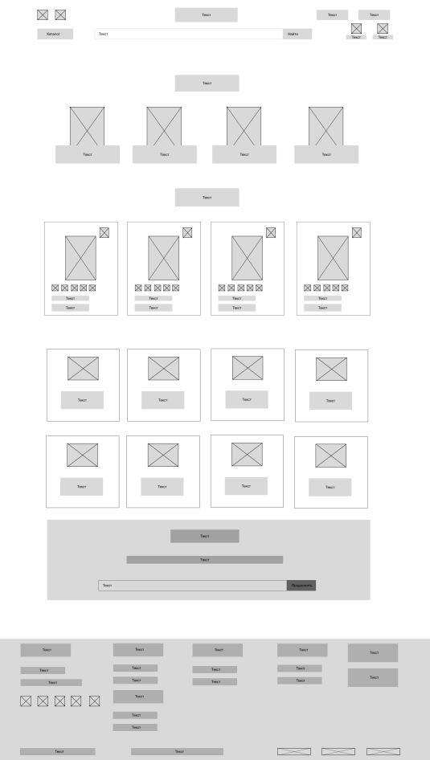
Рисунок А.5 – Прототип главной страницы
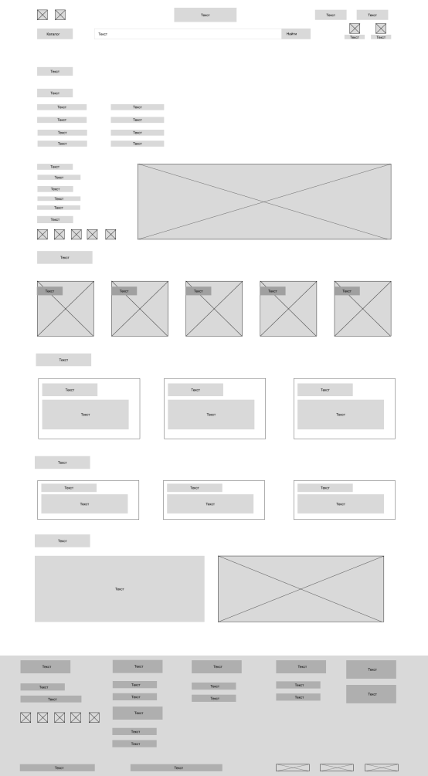
Рисунок А.6 – Прототип страницы О нас
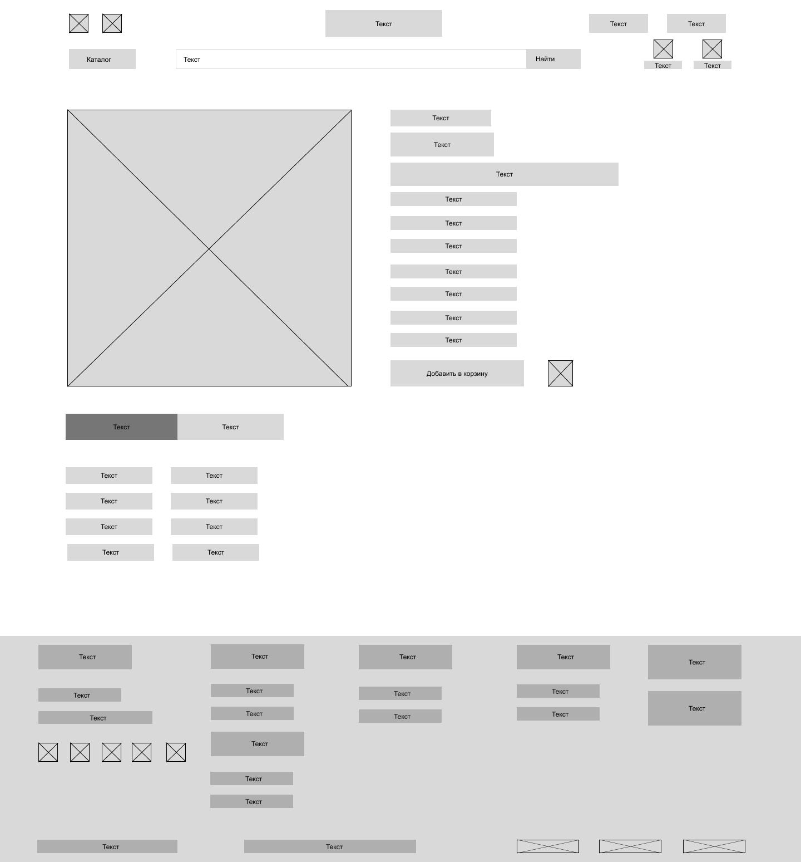
Рисунок А.7 – Прототип страницы продукта
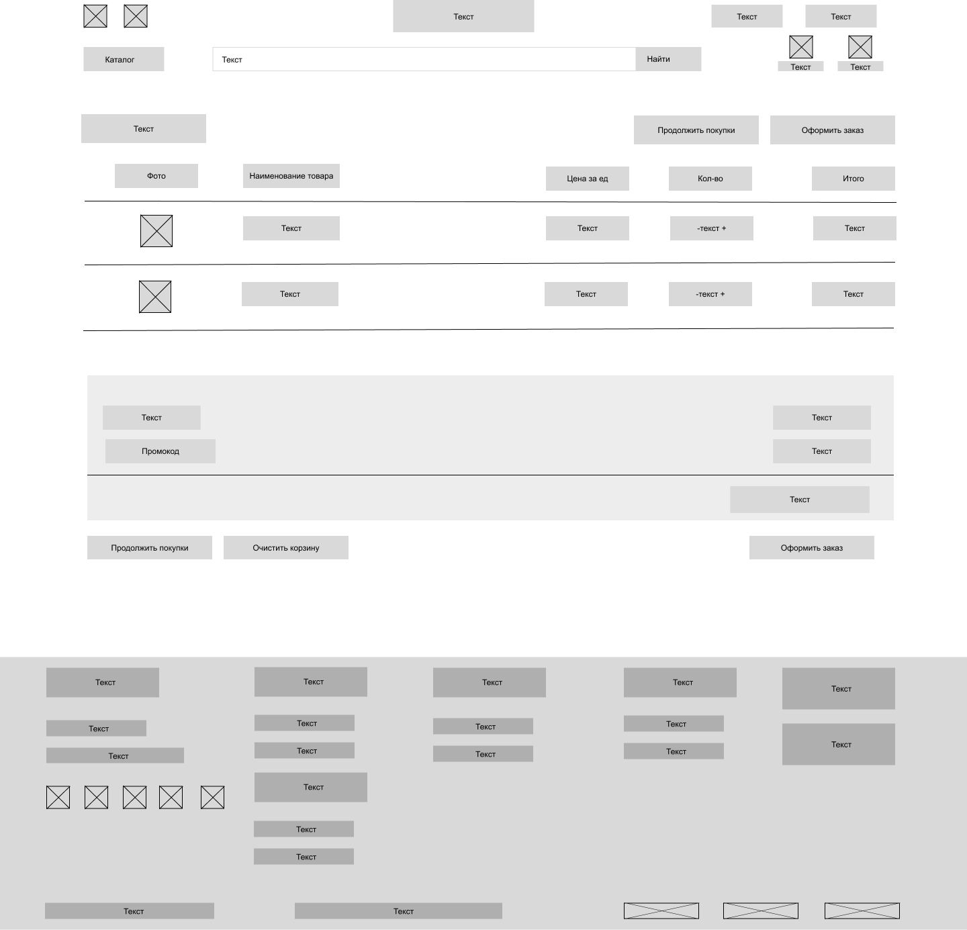
Рисунок А.8 – Прототип страницы корзины
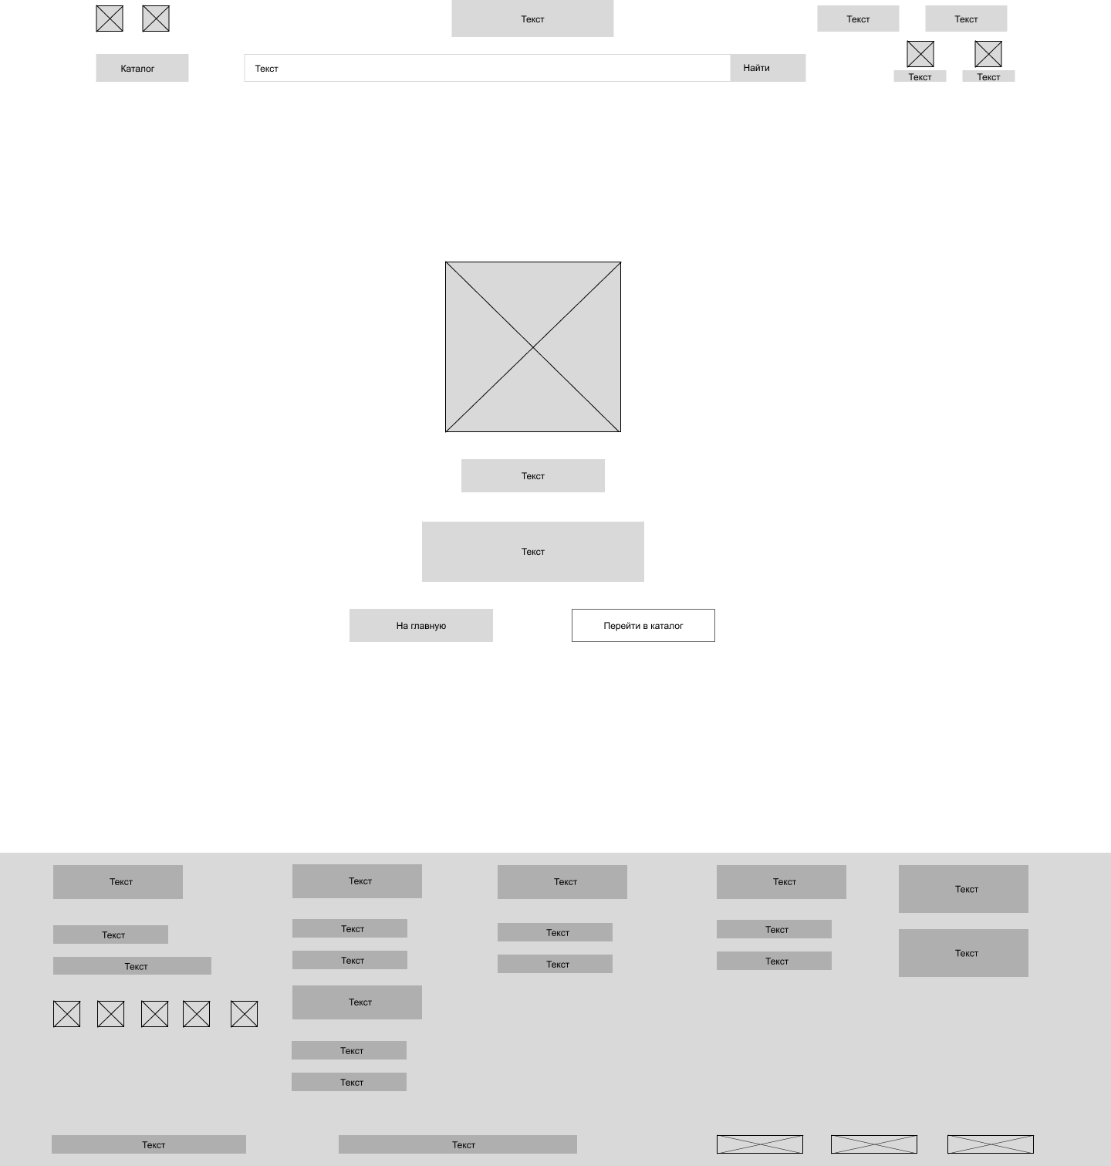
Рисунок А.9 – Прототип страницы ошибки

ПРИЛОЖЕНИЕ Б. Макет структуры веб-сайта
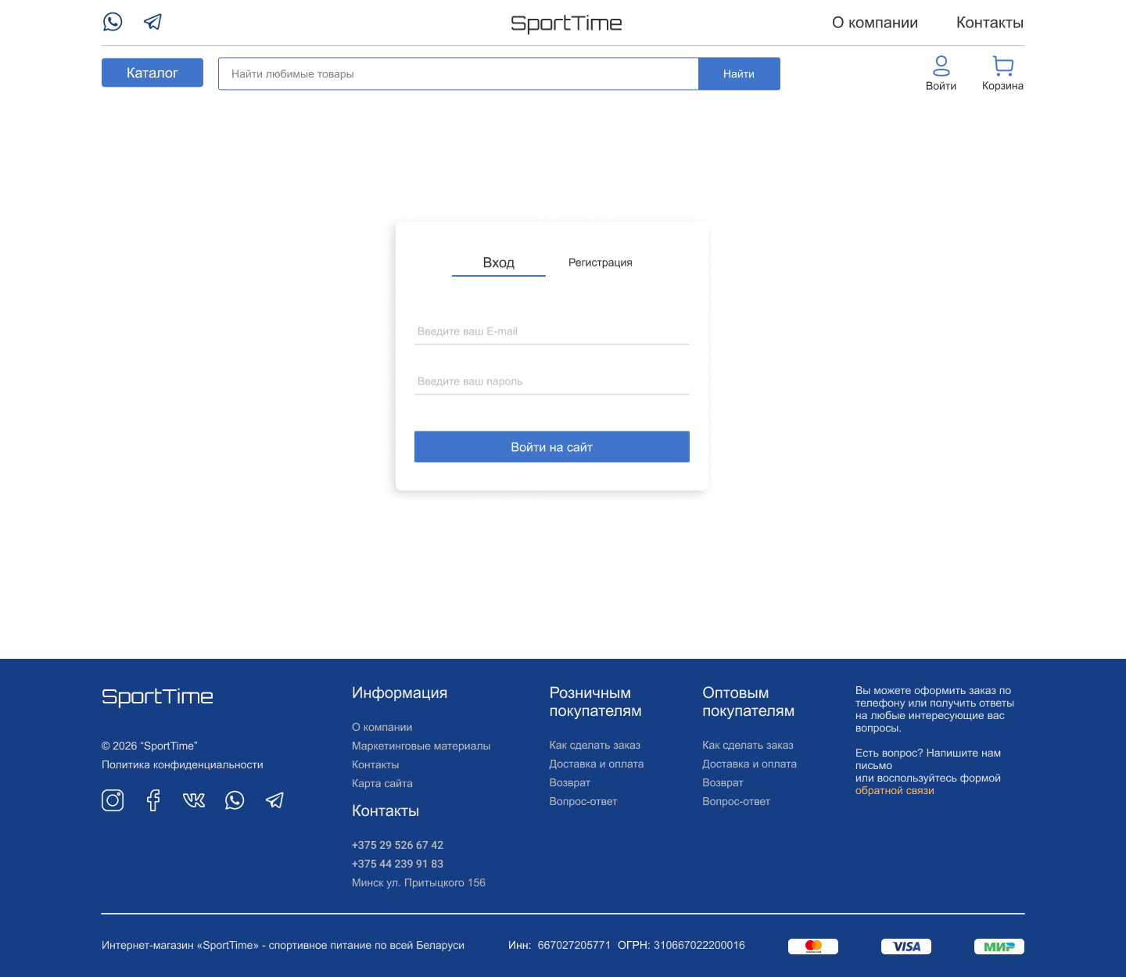
Рисунок Б.1 – Макет страницы входа
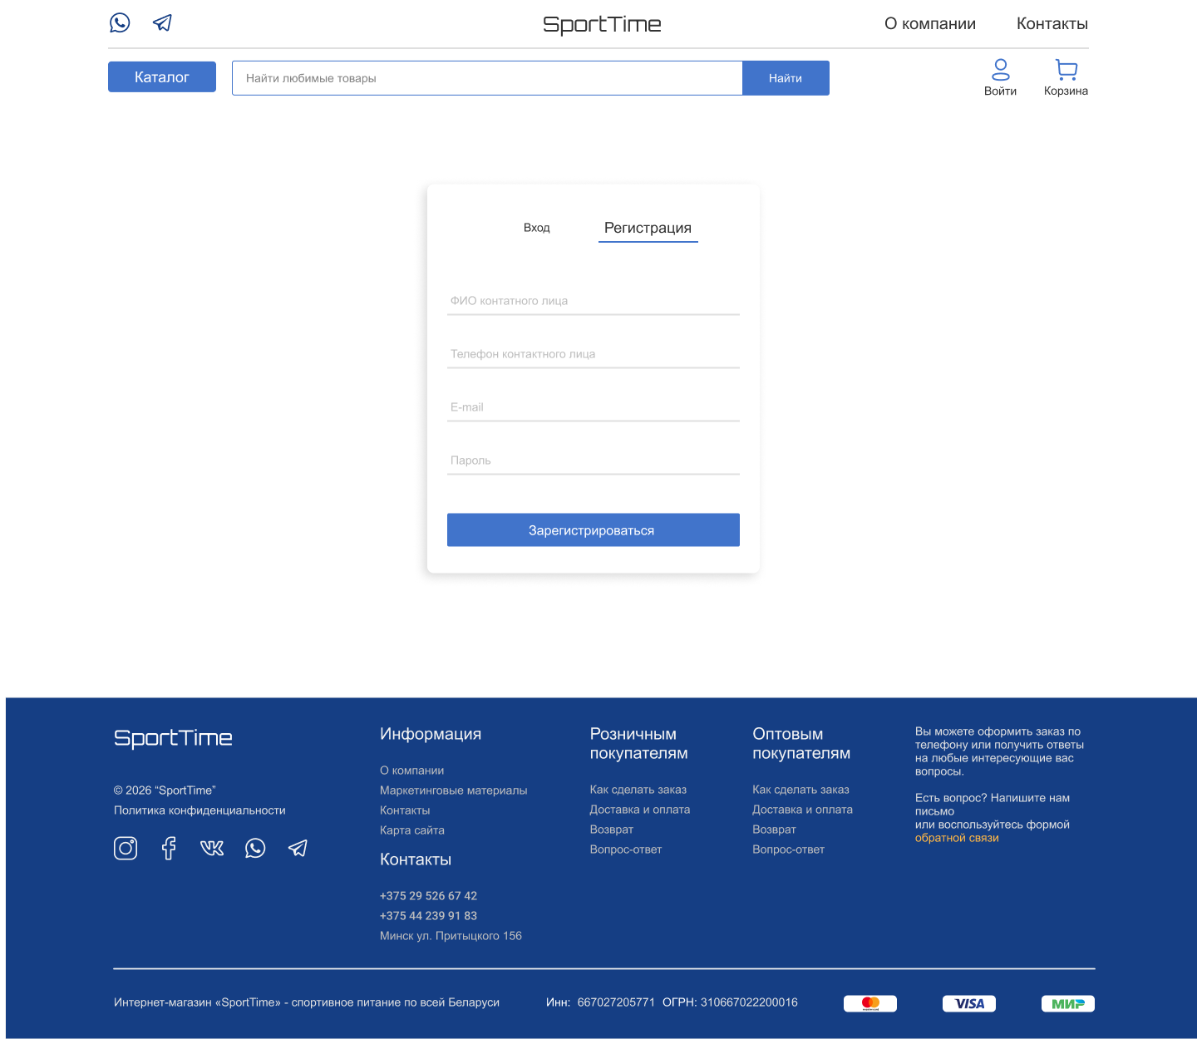
Рисунок Б.2 – Макет страницы регистрации
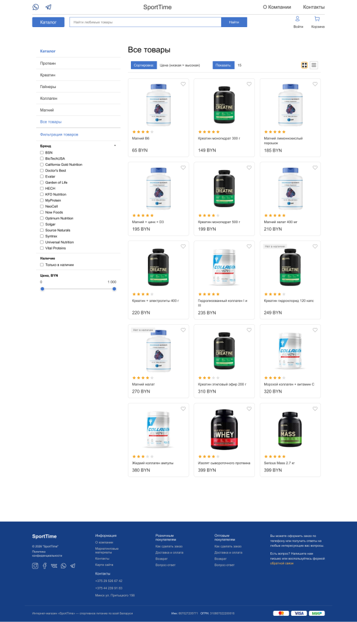
Рисунок Б.3 – Макет страницы каталога (сетка)
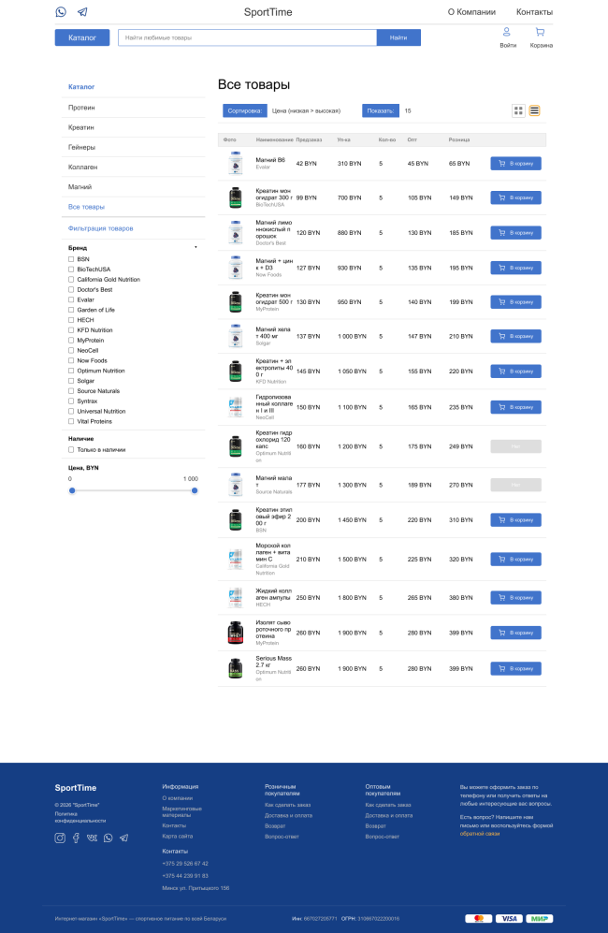
Рисунок Б.4 – Макет страницы каталога (список)
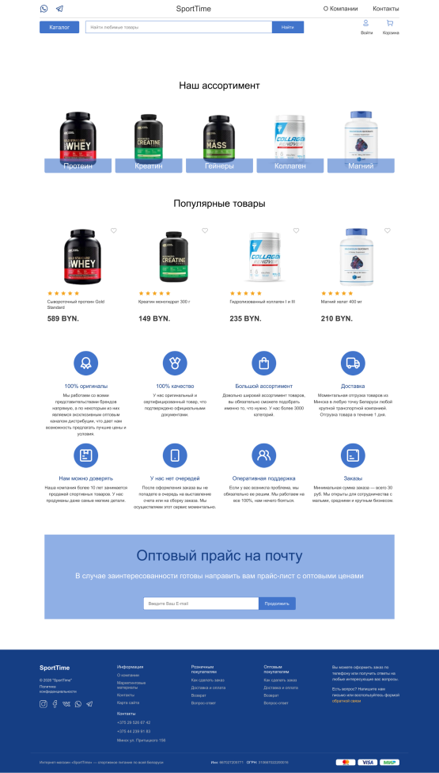
Рисунок Б.5 – Макет главной страницы
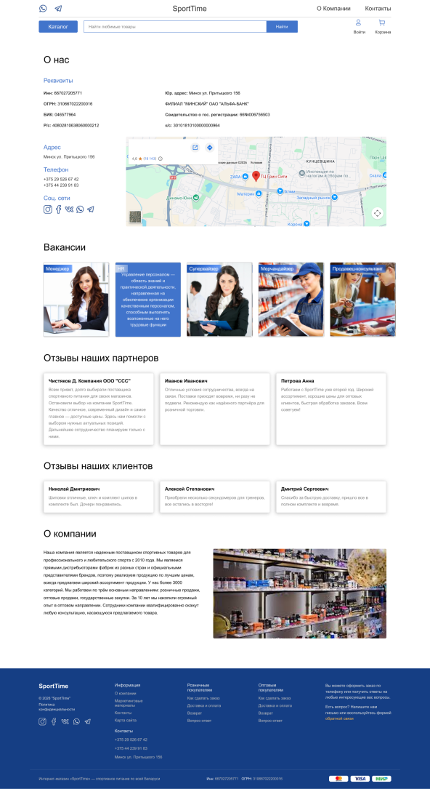
Рисунок Б.6 – Макет страницы О нас
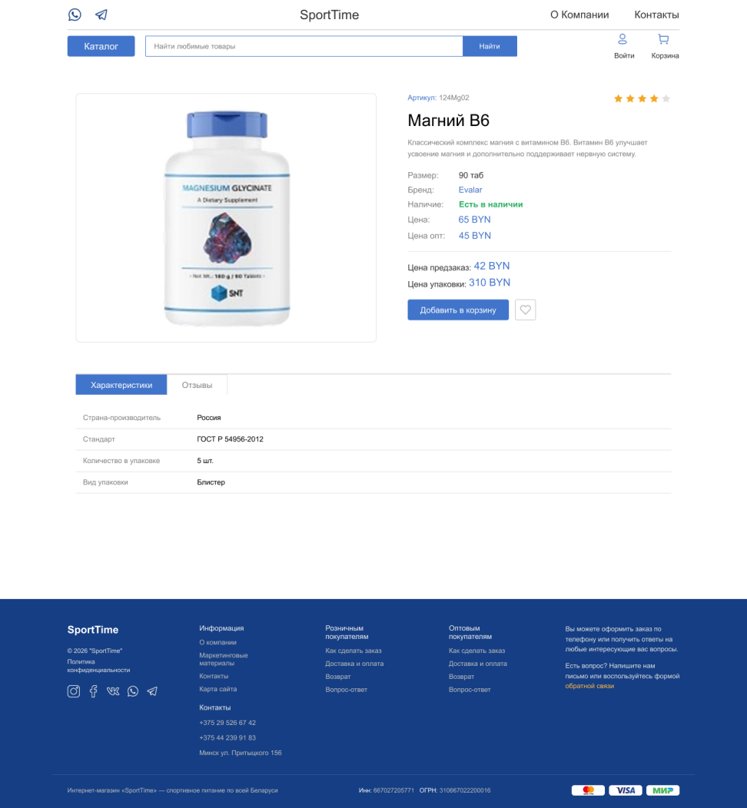
Рисунок Б.7 – Макет страницы продукта
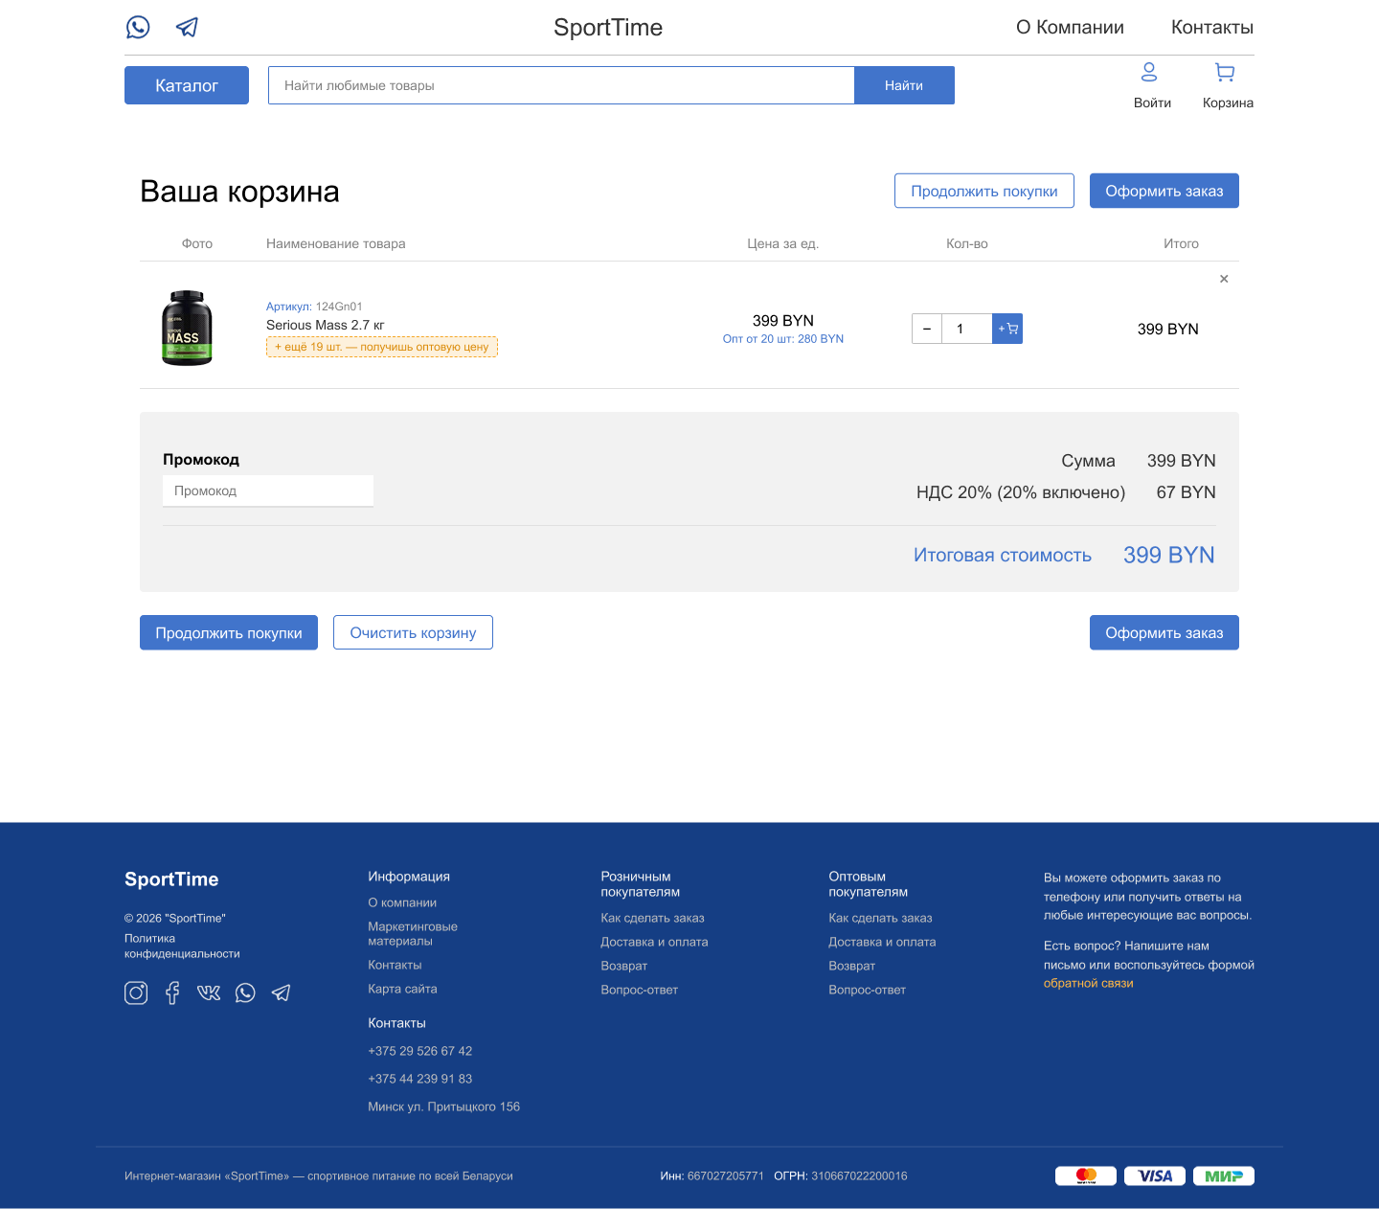
Рисунок Б.8 – Макет страницы корзины
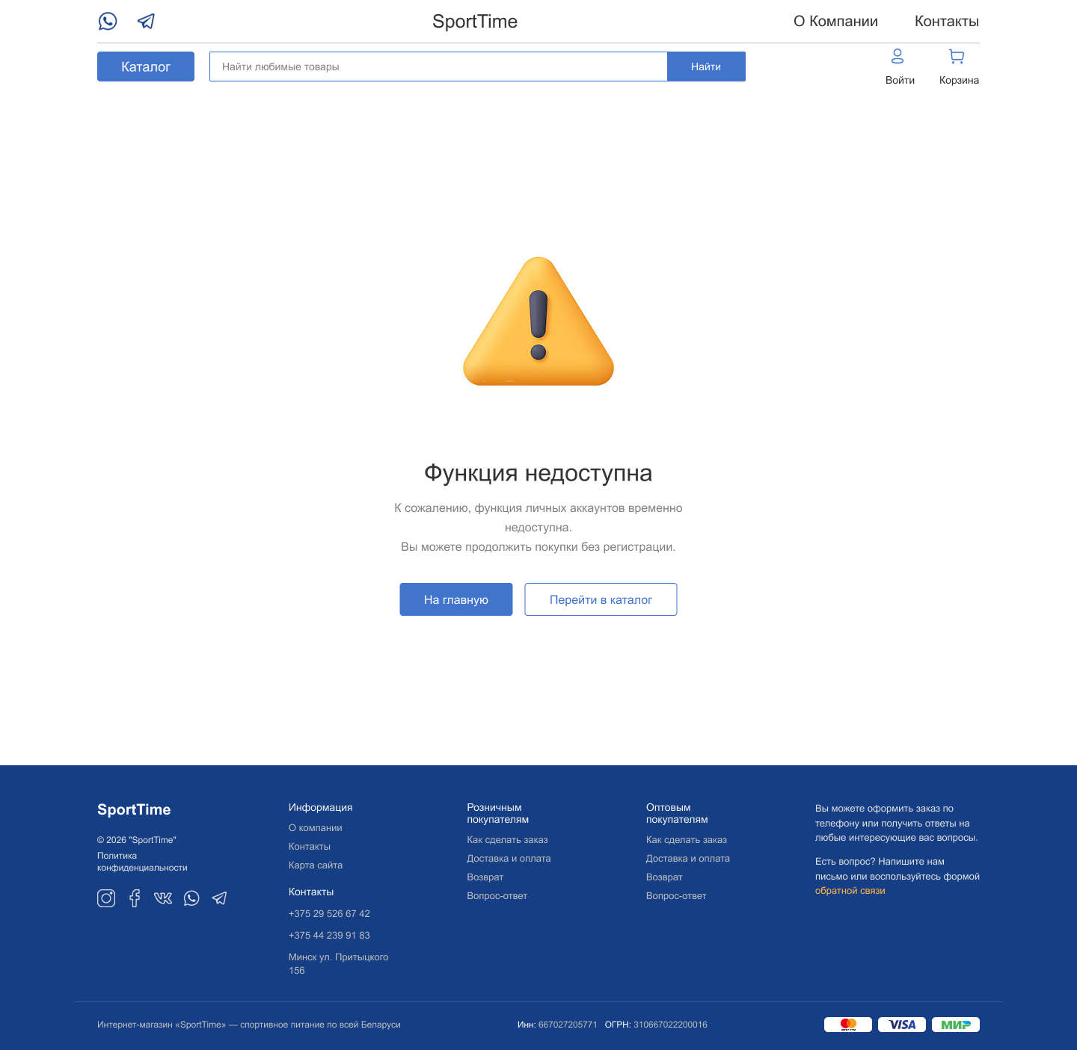
Рисунок Б.9 – Макет страницы ошибки

ПРИЛОЖЕНИЕ В. Листинг НТML-документа

ПРИЛОЖЕНИЕ Г. Листинг SCSS и CSS

ПРИЛОЖЕНИЕ Д. Листинг XML-файлов

ПРИЛОЖЕНИЕ Е. Листинг SVG

ПРИЛОЖЕНИЕ Ж. Листинг JavaScript

